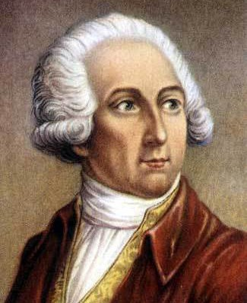
Nom :Lavoisier
Nom au complet :Antoine Laurent de Lavoisier
Nationalité :français
Période de temps :la révolution français
Phrase célébre :rien ne se perd rien ne se crée tout se transforme
Loi :la conversation de la masse
Decouverte :balance

